МІНІСТЕРСТВО ОСВІТИ І НАУКИ УКРАЇНИ

**НАЦІОНАЛЬНИЙ УНІВЕРСИТЕТ ХАРЧОВИХ ТЕХНОЛОГІЙ**

Кафедра інформаційних систем

**ЗВІТ**

З лабораторної роботи №20

# З дисципліни Web-технології та web-дизайн

## На тему «Створення web-додатку».

Студент 2 курсу групи КН-2-3

Спеціальності:

122 «Комп’ютерні науки”»

Шевченко А. С.

Викладач: Доцент М`якшило О.М.

Оцінка:

Київ 2023

Варіант 19.

Завдання. Зміна зображень залежно від обраної кнопки.

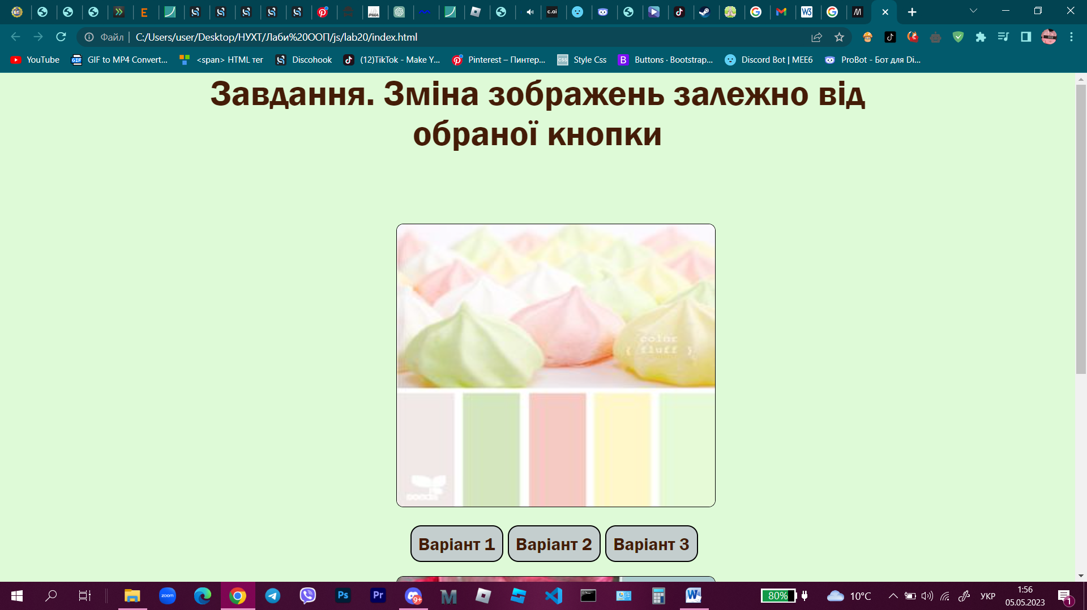

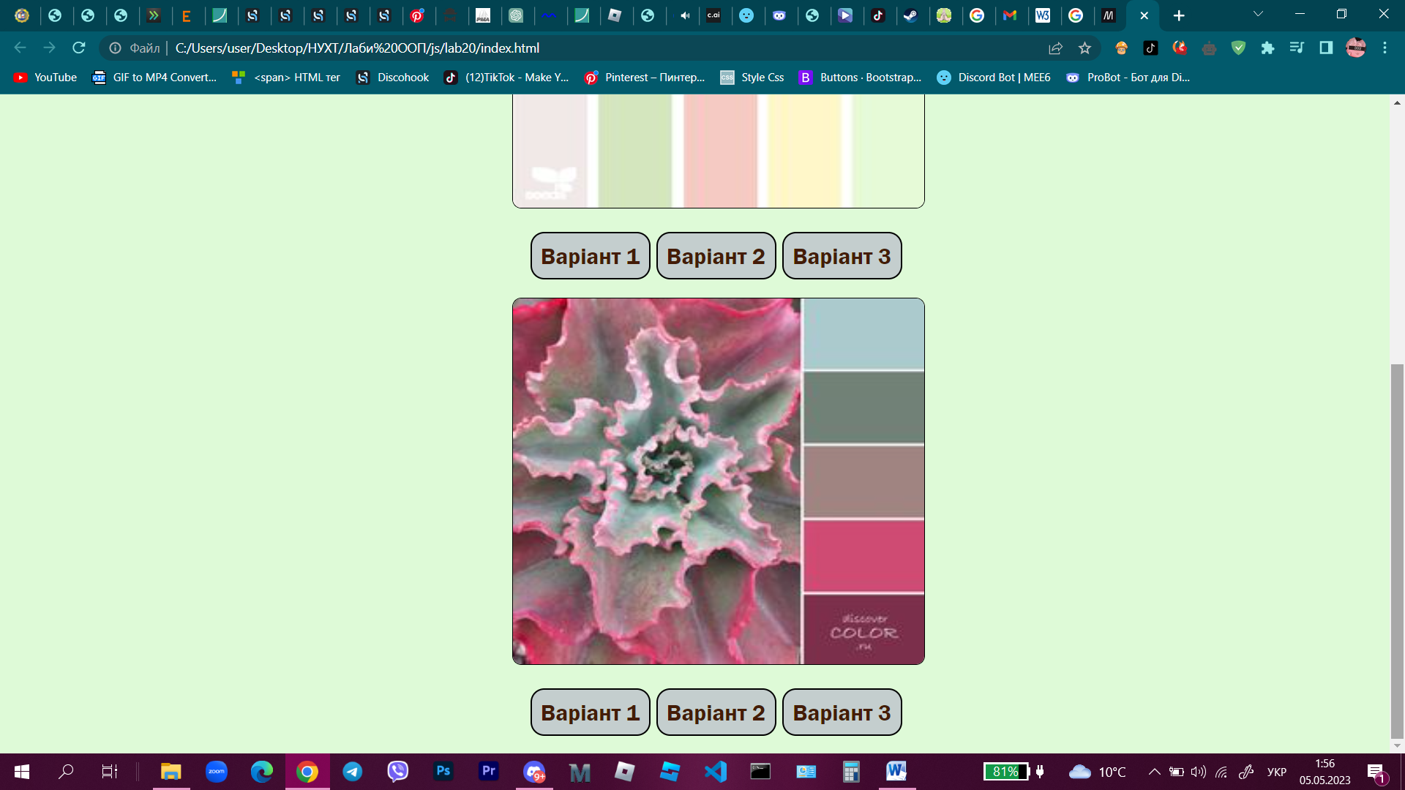

Скріншот результату.

Виконання програми:

При натисканні одних із кнопок, картинка змінюється на один із варіантів. Аналогічно це працює з другою картинко.

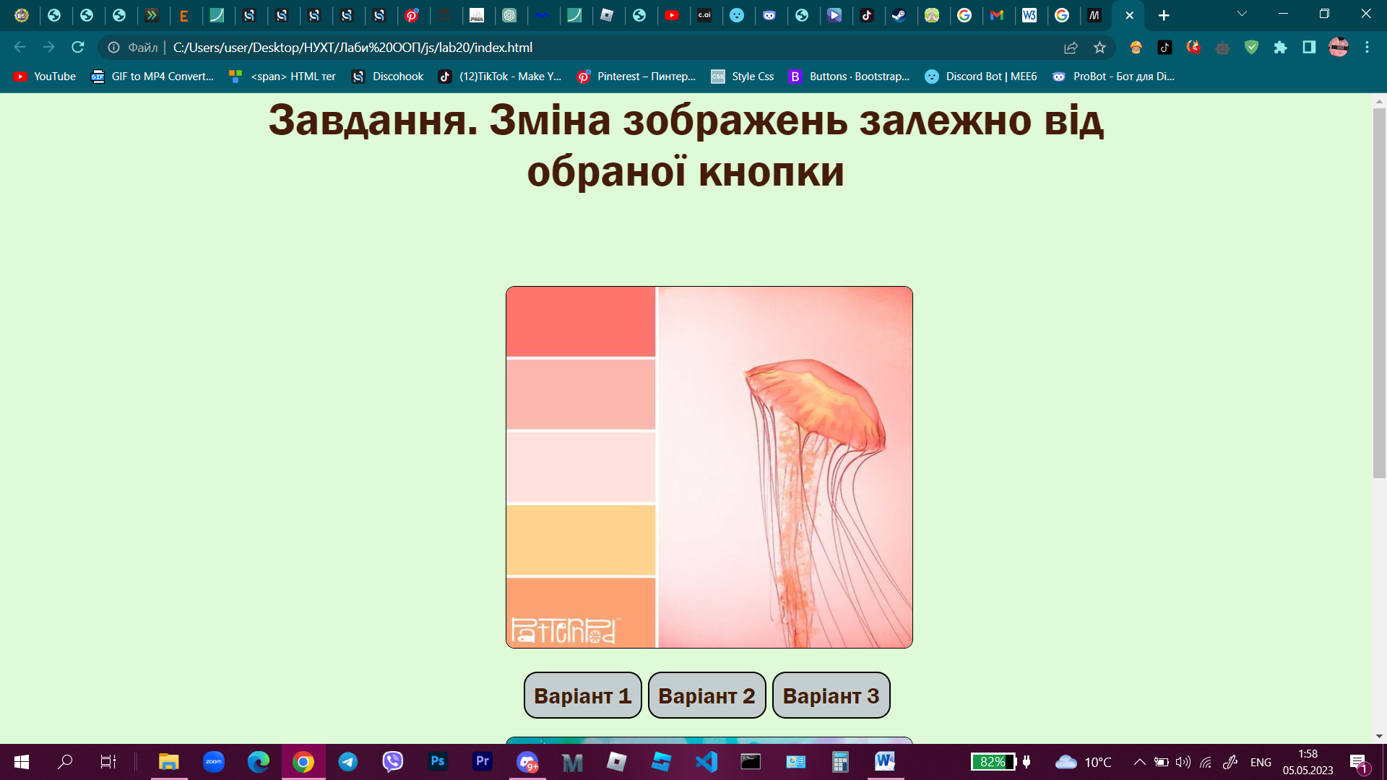

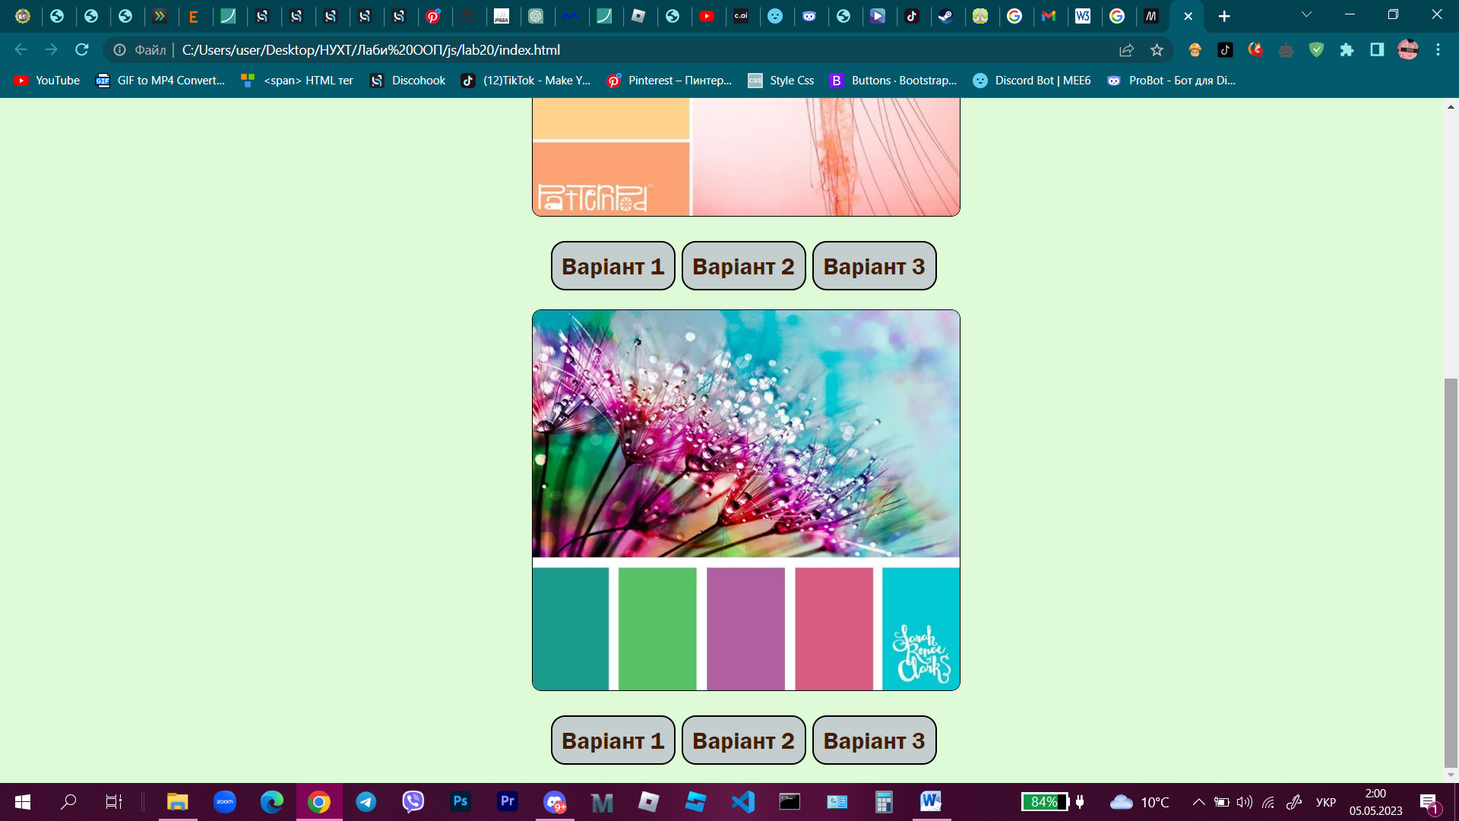

Код html:

<!DOCTYPE html>

<html lang="en">

<head>

    <meta charset="UTF-8">

    <meta http-equiv="X-UA-Compatible" content="IE=edge">

    <meta name="viewport" content="width=device-width, initial-scale=1.0">

    <link rel="stylesheet" href="style.css">

    <title>Document</title>

</head>

<body>

    <h2>Завдання. Зміна зображень залежно від обраної кнопки</h2>

    <div class="myImages">

        <div class="img1">

            <img src="img/image1.jpg" alt="Упс!" id="imageChange1">

            <div class="buttons">

                <button id="picter1" type="submit" onclick="img1()">Варіант 1</button>

                <button id="picter2" type="submit" onclick="img2()">Варіант 2</button>

                <button id="picter3" type="submit" onclick="img3()">Варіант 3</button>

            </div>

        </div>

        <div class="img1" >

            <img src="img/image4.jpg" alt="Упс!" id="imageChange2">

            <div class="buttons">

                <button id="picter4" type="submit" onclick="img4()">Варіант 1</button>

                <button id="picter5" type="submit" onclick="img5()">Варіант 2</button>

                <button id="picter6" type="submit" onclick="img6()">Варіант 3</button>

            </div>

        </div>

    </div>

    <script src="script.js"></script>

</body>

</html>

Код css:

*{

    margin: 0 auto;

    padding: 0;

    font-family: 'Franklin Gothic Medium', 'Arial Narrow', Arial, sans-serif;

    font-size: 25px;

    color:rgb(68, 28, 7);

}

body{

    background-color: rgb(222, 250, 215);

}

h2{

    font-size: 50px;

    width: 1000px;

    text-align: center;

    margin-bottom: 100px;

}

.myImages{

    margin: 0 auto;

    width: 400px;

    justify-content: center;

}

img{

    width: 450px;

    height: 400px;

    border: 1px solid black;

    border-radius: 10px;

}

.buttons{

    margin: 20px;

    width: 500px;

}

button{

    padding: 10px;

    border: 2px solid black;

    border-radius: 15px;

    background-color:rgb(196, 206, 206);

}

Код js:

function img1(){

    document.getElementById('imageChange1').src = 'img/image1.jpg';

}

function img2(){

    document.getElementById('imageChange1').src = 'img/image2.jpg';

}

function img3(){

    document.getElementById('imageChange1').src = 'img/image3.jpg';

}

function img4(){

    document.getElementById('imageChange2').src = 'img/image4.jpg';

}

function img5(){

    document.getElementById('imageChange2').src = 'img/image5.jpg';

}

function img6(){

    document.getElementById('imageChange2').src = 'img/image6.jpg';

}

Висновок: в даній лабораторній роботі, я набула навичок в написання веб-додатків.